**16. A feladat a második ipari forradalomra vonatkozik.** (hosszú)

**Elemezze a források és ismeretei segítségével, miként hatottak a második ipari**

**forradalom technikai, tudományos újításai az ipar fejlődésére, szerkezetére és a**

**nagyhatalmi versengésre?**

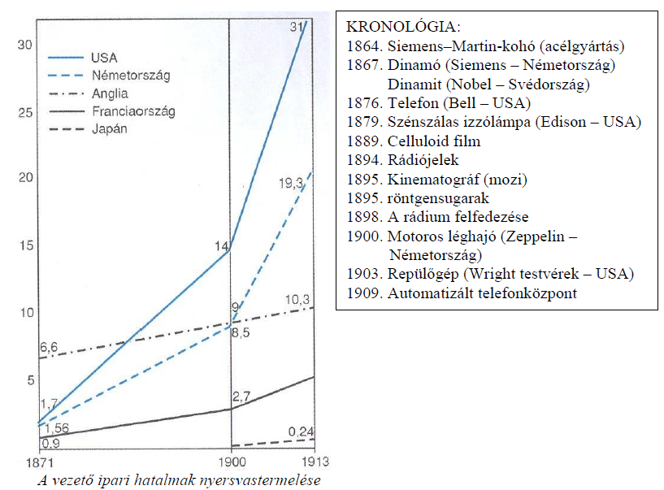

„A négy ütemben működő benzinmotor alapelvét 1876-ban Nicolaus Otto német

mérnök dolgozta ki. A „csendes motor”, ahogyan akkoriban nevezték, rendkívül

gyorsan elterjedt az egész világon. A gőzgépeknél egyszerűbben működtethető és

energiatakarékosabb volt. Az új motorokat földgázzal és kőolajból készült benzinnel

is lehetett üzemeltetni, bár ezek ára a századfordulón még többszöröse volt a szénének.

Az olaj üzemanyagként való elterjedését Rudolf Diesel, egy másik német

mérnök találmánya tette lehetővé, a dízelmotor. A nagyfokú gépesítés a munkamegosztás

új formáit hozta létre: megjelent a futószalag-termelés.

Az elektromos áram ipari alkalmazásának technikai feltételei szintén a századfordulóra

valósultak meg. Az első közszolgálati villamos erőművet a Siemens cég 1881-

ben Angliában helyezte üzembe. Az elektromos gépek és berendezések gyártásában

az USA és Német ország jártak élen.” *(Mózes Mihály: Az ipari forradalmak kora)*

































































